# 航班数据的读取与分析

姓 名 梁寒冰 学号170341317

小组编号 28 小组其他成员的学号170341301 170341306 170341308 170341331

实验日期 2019年9月23日 实验报告日期2019年9月23日

成 绩 ___________________

1. 实验目的

1、 熟悉 Java应用程序的基本结构和语法

2、 熟练掌握一种 Java编程软件的使用，熟悉实现 编程软件的使用，熟悉实现 Java 程序的编 写，程序的编 写，译和执行全过程

3、 理解 Java中的 I/O 数据流的 基本概念，并熟练掌握相关I/O 操

1. 实验环境

JDK，eclipse

1. 实验实际完成内容及结果分析(请先说明你在小组中所承担的任务)

负责值机引导：

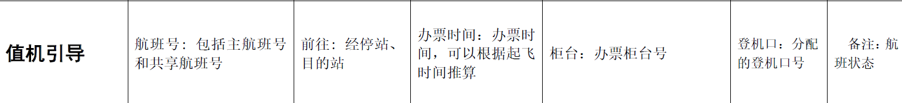

1、 从附表航班显示系统的显示规范中选择一种航显终端输出类型作为数据处理的目标类型。

2、 从所给的数据文件（FDSdata.txt）中将每一条航班信息依次读入（以行为单位）。

3、 并依据选择航显终端输出类型，对读入的航班信息中与航显终端输出类型中需要的关联数据进行提取并打印输出到(result.txt)。

1. 思考题

问题一：

1、熟悉 Java应用程序的基本结构和语法

2、熟练掌握eclipse的使用，熟悉实现 Java程序的编写，程序的编译和执行全过程

3、理解 Java中的 I/O 数据流的 基本概念，并熟练掌握相关I/O 操作

4、深入理解了String类的用法及正则表达式的表达

5、学会了java正则表达式匹配。

问题二：

1. 如何输出到文件？

通过上网查找及课本查阅，学会使用PrintWriter的使用，区别了FileOutputStream的区别。

1. 如何输出登机口和值机柜台对应的code？

首先匹配到对应的航显消息类别，然后在其中再次匹配code，代码如下：

Pattern p8_gtls = Pattern.compile("(?<=DFME_GTLS\\[).*?(?=\\])");

Matcher m8_gtls = p8_gtls.matcher(linestr);

if(m8_gtls.find())

{

//String[] tt = m1.group().split("");

//String s = tt[1];

Pattern p8_code = Pattern.compile("(?<=code=).*?(?=\\,)");

Matcher m8_code = p8_code.matcher(m8_gtls.group());

if(m8_code.find())

{

pout.print(m8_code.group() + " ");

System.out.print(m8_code.group() + " ");

}

}

else

{

pout.print("----- ");

System.out.print("----- ");

}